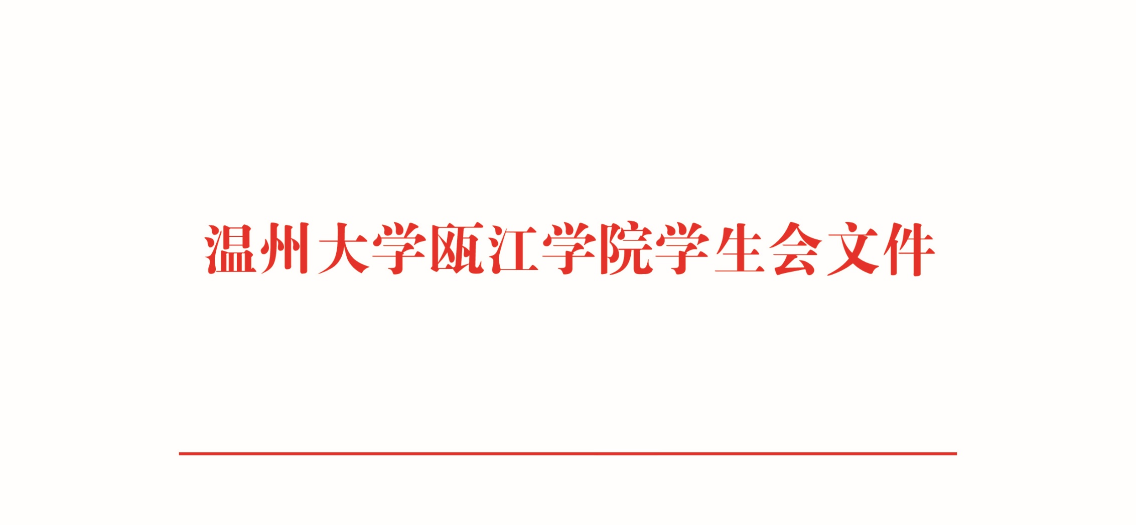

学发〔2018〕5号

**关于公布温州大学瓯江学院学生会学生干部**

**聘用名单的通知**

各级学生组织：

为更好地做好我院学生会的各项工作，经研究决定，特聘用丁世杰等12位同学担任温州大学瓯江学院第十八届学生会相关部门的主要负责人，聘期一年。现将名单公布如下：

**办公室** 主任：丁世杰

**校园文明督察队** 队长：周 辉

**文娱部** 部长：钟胡琦琦

**体育部** 部长：夏雯祎

**调研维权部** 部长：胡若凡

**实践部** 部长：刘骋豪

常务副部长：徐子婷

**外联部** 部长：陈蕴奇

**网络部** 部长：陈 浩

**视频工作组** 组长：钱瑶瑶

**学分科研部** 部长：林彤彤

**学习竞赛部** 部长：宋晶晶

温州大学瓯江学院学生会

2018年6月25日

**主题词**：**干部 聘用 通知**

温州大学瓯江学院学生会 2018年6月25日

（共印35份）